云萃苑项目28#楼
塔吊行程限位施工方案

编制人：
审核人：
批准人：

河南城源建设工程有限公司
年 月 日

目 录
1. 工程概况 1
1.1责任主体 1
1.2工程简介 1
2.编制依据 1
3.塔吊基础定位 2
3.1塔吊基础定位 2
4.施工准备 4
5.塔吊安全限位 4
6.主要施工方案及技术、安全措施 5
7.应急预案 5
7.1目的 5
7.2应急预案施救项目的具体施救方法 5
7.3应急准备 6
7.4应急响应 7
7.5相关联系方式及就医路线图 8

工程概况

1.1责任主体
建设单位：郑州泰博房地产开发有限公司
设计单位：上海天华建筑设计有限公司
监理单位：广源管理咨询有限公司
地勘单位：郑州岩土工程勘察设计院
施工单位：河南城源建设工程有限公司

1.2工程简介
本工程位于郑州市惠济区天元路南、鲁河路西。项目建设用地面积11931.83㎡，总建筑面积450340.57㎡；28#楼位于项目16#17#楼中间，是项目物业管理用房，地上1层、框架结构、独立基础，无地下室；建筑面积约1000㎡，±0.000为92.300m，建筑高度4.5m/5.5m/7.2m。
28#楼塔吊西侧为场区围墙，围墙西侧为清华园路，塔吊距离清华园路约20米，人行道上沿庆华路走向有一道高压线，高压线与施工场区有砖砌围墙分隔。28#楼在塔吊东侧，塔吊运行时28#楼范围内运行，大臂不朝向西侧、西北侧、西南侧。塔吊距离地面的安装高度为22.6m，高压线距地面7米-8米。

2.编制依据

序号 | 规范、标准名称 | 编号
1 | 《建筑施工塔式起重机安装、使用、拆卸安全技术规程》 | JGJ196-2010
2 | 《塔式起重机设计规范》 | GB/T13752-2017
3 | 《建筑地基基础设计规范》 | GB50007－2011
4 | 《大型塔式起重机混凝土基础工程技术规程》 | JGJ/T301-2013
5 | 《塔式起重机混凝土基础工程技术标准》 | JGJ/T187-2019
6 | 《混凝土预制拼装塔机基础技术规程》 | JGJT197-2010
7 | S YT 80 (T5710 -6 ) 塔式起重机说明书  、  、  、  、  、  57 10  塔 式 起 重 机
8 | 云萃苑施工图
9 | 万世基塔吊基础安装说明书
10 | 地勘报告

3.塔吊基础定位

3.1塔吊基础定位
综合考虑各种因素，我部将采用一台QTZ80(5710Z-6)（厂家编号为SYT80）型号塔吊，具体定位如下图：

塔吊基础的地质情况：
项目 | 28#楼塔吊
基础位置 | 28#楼西侧边墙外扩9m为塔吊中心，塔吊基础与西墙间距5m。
勘探孔号 | 根据地勘报告，与114号探孔较近
基础底绝对标高（m） | 根据地勘报告，114号探孔第①层杂填土为自然地坪下0.6m，现场以自然地坪下挖深0.8m。
地基土层 | 第②粉土
地基承载力标准值(Kpa) | 140

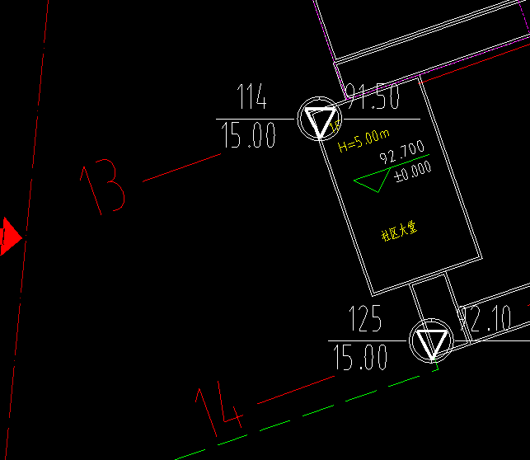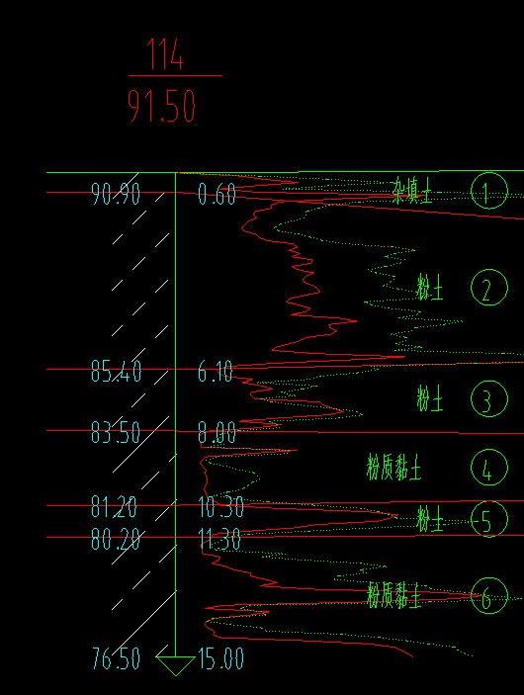
覆盖范围见下图：
可从图中得知28#楼塔吊不能全部覆盖28#楼的东侧区域，且17#楼塔吊塔身在其大臂覆盖范围内，与16#楼塔吊的大臂覆盖范围存在重叠区域；因此17#楼塔吊安装前应拆除28#楼塔吊。
28#楼塔吊使用时间约为30天，为28#楼主体施工提供垂直运输，在17#楼塔吊安装前至少1天拆除完成。考虑到塔吊使用周期短，塔吊基础不能影响该区域的雨污水管网，因此综合考虑，该塔吊基础采用预制钢筋砼基础。
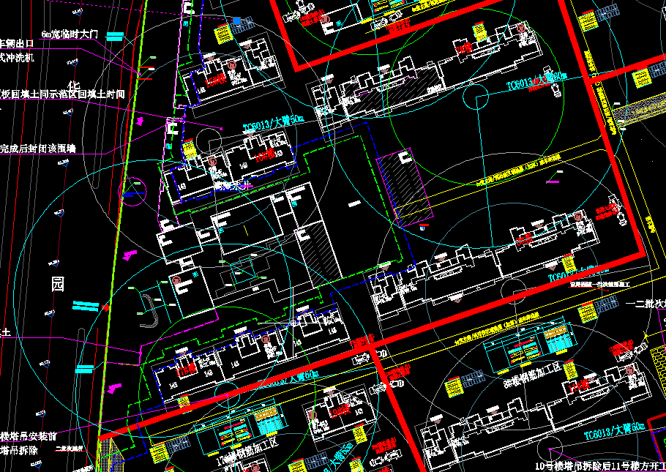
17#
8#
7#
28#
16#

4.施工准备
1、施工组织准备工作：
成立现场安全管理小组，由我项目部生产经理张腾任组长，安全主管秦晨光任副组长，现场施工员、质检员、测量员、各作业班组长、塔吊指挥员任组员，业主、监理进行现场检查和督促。
2、技术准备工作：
①项目部已对机电工长、塔吊指挥人员、塔吊司机进行了施工技术交底和安全技术交底，针对高压线相邻施工的管理制度和措施，有效加大了施工安全管理力度；
②塔吊运行和安全检测设备已到位，各项性能正常，能满足各项检测需要。

5.塔吊安全限位
在安装时，考虑到在塔吊西面距塔吊约20米处沿着清华园路走向有一条南北向高压线，因此特别设置了安全限位装置，以确保塔吊施工使用安全。
安全限位装置作用主要如下:
为了塔吊臂与高压线之间提供有效的安全距离，安装塔吊旋转限位装置和塔吊小车限位装置，即在吊臂旋转到一定方位和小车前进到一定距离时，限位装置会自动报警及锁定。以保证吊臂与高压线之间的安全距离。
该装置主要具有防碰撞功能，以及限载重、限制塔吊大臂摆动幅度、限制塔吊旋转角度等功能。
特别提示:在有大风来临时，需将限位装置设定为360度自由旋转，小车前进距离限定在一定范围。待大风过后，再重新设定限位。
其他需注意的安全措施:
A、作业前，有关部门应对全作业人员进行安全技术交底。
B、风力大于4级时不进行作业。
C、升降作业前，先检查液压系统。
D、禁止把重物长时间吊在高空，起重机司机操作时精神要集中，不得离开岗位，禁止非工作人员进入驾驶室。
E、吊物必须与高压电线保持足够安全距离。
F、起吊过程中机械突然发生故障，应采取措施将置物下降到安全的地方，断开电源进行抢修。在突然停电时，应把所有控制器收到零位，断开电源开关，并采取措施将重物下降到安全的地方。
G、作业中如遇到暴风骤雨，应立即停止作业，将回转机构的制动器完全松开，如驾驶员必须离开驾驶室时，必须切开电源。
H、作业后，吊臂小车收近至驾驶室。并应完全放松回转制动器，将制动器拨回零位依次断开各开关关闭驾驶室，下班后断开电源总开关。
综上所述， 由于设置了限位限旋转角度装置，28#塔吊的使用有允分的保障。在施工过程中，只要严格按照操作规程施工，可以确保塔吊的正常安全使用。

6.主要施工方案及技术、安全措施
1、塔吊使用控制：
①塔吊司机和指挥人员必须持有效上岗作业证人员，并是操作熟练、经验丰富、责任心强的人员担任；
②塔吊指挥控制：当塔吊在朝北或朝南方向吊运物品时，塔吊指挥员必须站在围墙处，指挥塔吊吊运，其运行范围不准超出相应的限位标志；
③现场检查控制：
为确保安全防护措施能得到有效落实，现场安全管理小组成员每天不定时的对高压线相邻施工部位和防护架、外脚手架进行检查，发现问题并及时安排和督促整改到位；
现场电工每周最少一次对接地情况进行检查和测试，发现问题及时通知相关班组并督促整改到位；
现场安全管理小组对本工程施工安全每周进行一次现场安全检查，发现问题并及时安排和督促整改到位，确保施工安全在控制范围之内。

7.应急预案

7.1目的
为提高建设工程设备安全事故应急救援的快速反应能力，确保及时、有效地遏制安全事故的发生，最大限度减少事故中的人员伤亡和财产损失，以最快速度对事故的伤亡人员进行施救以及事故现场设备险情和安全隐患的迅速排除，以避免事故继发性发生。

7.2应急预案施救项目的具体施救方法
1、触电应急急救方法
1）对于触电者的急救应分秒必争。发生呼吸必心跳停止的病人，病情都非常严重。这进应一面进行抢救，一面紧急联系专业救护机构，就近送病人去医院进一步治序；在转送病人去医院途中，抢救工作不能中断。
2）关掉电闸，切断电源，然后施救。无法切断电源时，可以用木棒、竹竿将电线挑离触电者身体。如挑不开电线或其他致触电的带电电器，应用干的绳子套住触电者拖离，使其脱离电流。救援者最好戴上橡皮手套，穿橡胶运动鞋等。切忌用手去拉触电者，不能因救人心切而忘了自身安全。
3）伤者神志清醒，呼吸心跳均自主，应让伤者就地平卧，严密观察，暂时不要站立或走动，防止继发休克或心衰。
4）伤进丧失意识时要立即叫救护车，并尝试唤醒伤者。呼吸停止，心搏存在者，就地平卧解松衣扣，通畅气道，立即口对口人工呼吸。心搏停止，呼吸存在者，应立即做胸外心脏扣压。
5）发现其心跳呼吸停止，应立即进行口对口人工呼吸和胸外按摩等复苏措施，一般抢救时间不得少于60~90分钟。直到使触电者恢复呼吸、心跳或确认已无生还希望时为止。现场抢救最好能两分别实行口对口人工呼吸及胸外心脏按压，以1：5的比例进行，即人工呼吸1次，心脏按压5次。如现场抢救仅用1人，用15：2的比例进行胸外心脏按压和人工呼吸，即先作胸外心脏按压15次，再口对口人工呼吸2次，如此交替进行，抢救一定要彻底。
2、机械伤害急救方法
当伤害事故发生后，应立即拨通120急救电话，报告出事地点、受伤人员及伤情，同时应根据具体情况对伤员进行现场急救。对伤员的现场抢救包括：
1）对心跳呼吸停止者，现场施行心肺复苏；
2）对出血多的伤口应加压包扎，有搏动性或喷涌状动脉出血不止时，暂时可用指压法止血；或在出血肢体伤口的近端扎止血带，上止血带者应有标记，注明时间，并且每20分钟放松一次，以防肢体的缺血坏死，就地取材固定骨折的肢体，防止骨折的再损伤。
3）遇有开放性颅脑或开放性腹部伤，脑组织或腹腔内脏脱出者，不应将污染的组织塞入，可用干净碗覆盖，然后包扎；避免进食、饮水或用止痛剂，速送医院诊治。
4）若有胸壁浮动，应立即用衣物，棉垫等充填后适当加压包扎，以限制浮动。
5）若有开放性胸部伤，立即取半卧立，对胸壁伤口应进行严密封闭包扎。使开放性气胸改变成闭合性气胸，速送医院。救护人员中若能断定张力性气胸者，有条件时可行穿刺排气或上胸部置引流管。

7.3应急准备
1、公司应急救援领导小组成员名单
姓 名 | 救援小组职务 | 部门职务 | 联系电话
张腾 | 组长 | 生产经理 | 13253391777
秦晨光 | 副组长 | 安全主管 | 18338019775
2、公司应急救援领导小组职责
领导小组常设机构项目部，承担起重机械在安装、顶升（降节）拆除及使用作业过程中突发事件的日常工作，指导和监督起重机械安装和操作人员安全防范工作。在接到突发事件通知第一时间立即向领导小组组长及成员报告，并根据事发情况制定所要采取的救援措施。
3、应急救援队职责
应急救援队是对起重设备突发事故予以施救和抢险的常设机构。其成员均受过起重机械专业知识培训，并取得国家颁发的特种作业操作证且具有应急救援工作经验，是我公司职工队伍中的技术骨干。应急救援队在接到公司应急救援领导小组的指令后，立即赶赴事故现场，采取紧急措施，尽一切可能抢救伤员，并根据施工方案，将起重机械解体拆除，防止事故进一步扩大。
4、救援物资准备
1）载人小车一台
2）外协大吨位吊车（80~120吨）
3）工具准备
a、钢丝绳、绳卡、卸扣等吊索具
b、氧气、乙炔各两瓶
c、专用工具、撬扛、手拉（电动）葫芦等工具
4）照明器材
应急灯、36V以下安全线路及灯具、手电筒等。

7.4应急响应
1、在接到突发性事故的第一时间内，立即通知组织应急救援领导小组相关成员和应急救成员以及相关车辆驾驶人员，准备好各种工具及必须的资金，立即赶赴事发现场。
2、在地方有关职能部门的指导协调下，以最快的速度尽一切力量抢救伤员，并根据起重机事发现状制定相应的设备拆除方案。在确保安全的情况下尽快将设备拆除，以防止事故进一步扩大。
3、积极配合并协助当地政府职能部门做好事故的调查取证工作，认真分析事故原因，实事的写出事故分析报告，并根据政府权威部门关于事故鉴定及责任的划分，承担本公司应负相应责任。
4、发重重大危险事故或险情时，及时向社会求助：
火警119； 救护120； 报警110

7.5相关联系方式及就医路线图
1、相关联系方式
就医医院电话：郑州市惠济区人民医院0371-56183505
就医医院地址：郑州市惠济区开元路76号
2、 就医路线图如下：
路线：天元路→金杯北路→开元路→惠济人民医院。全程约1.8公里，行程约 7分钟，途径6个红绿灯。
导航起点：云萃苑项目（在建）
导航终点：郑州市惠济区人民医院

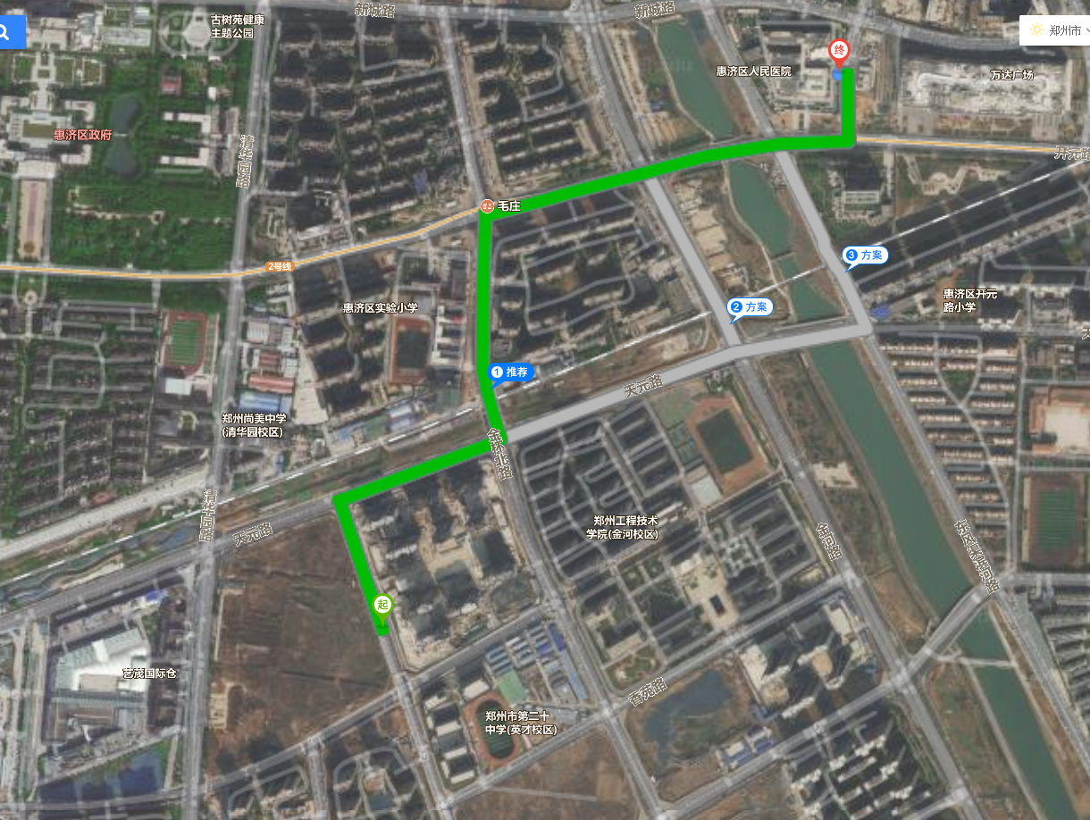
惠济医院
项目部

